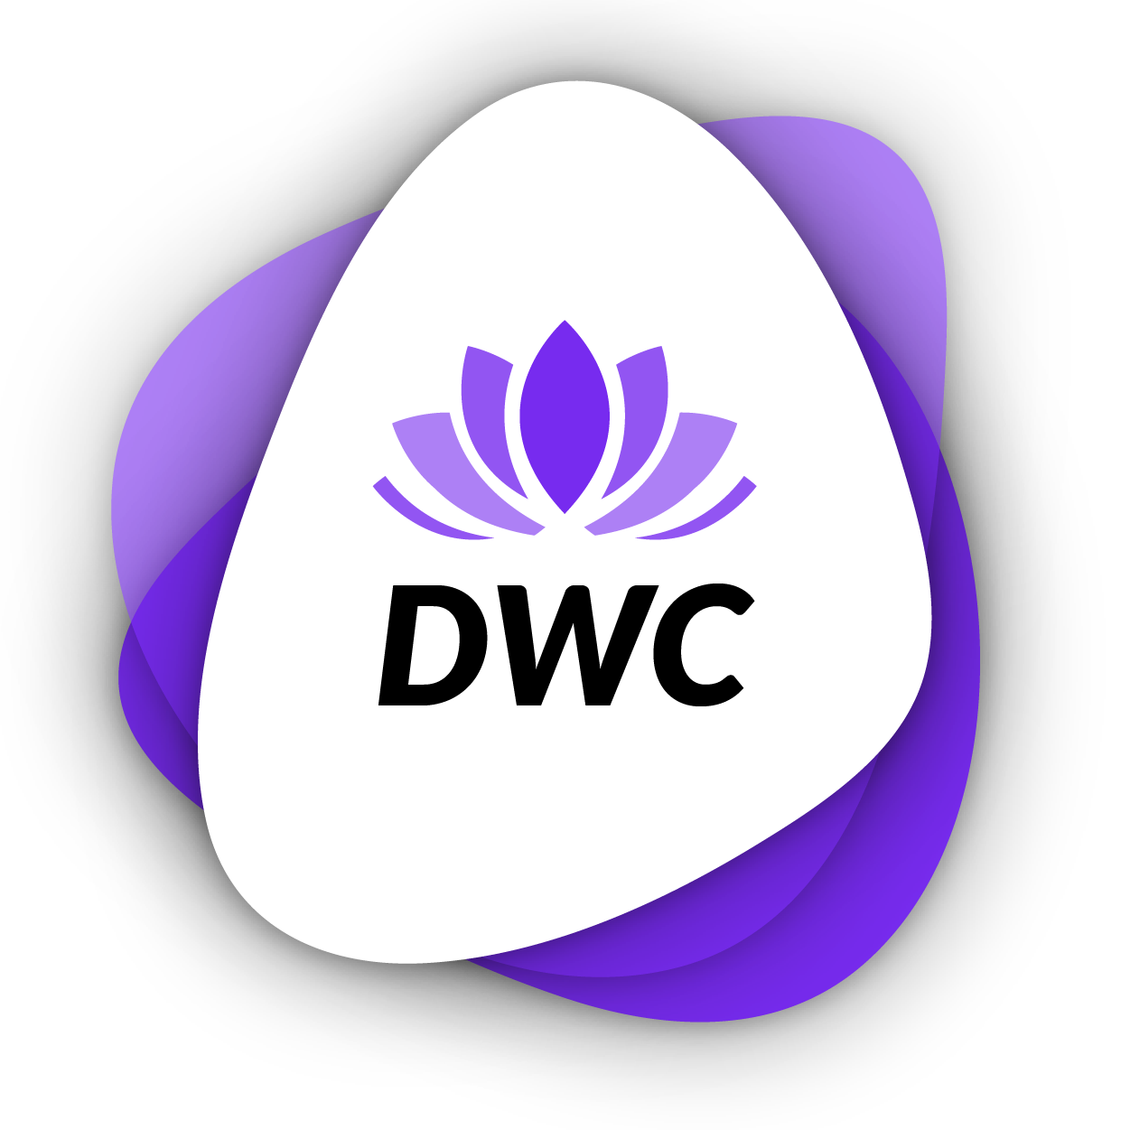
Programma Pedagogico con Approccio Adattabile ad Accesso Variabile

Metodologie di insegnamento e apprendimento per i corsi di Cosmetologia e Benessere nella Formazione Professionale attraverso il Manuale Digitale DWC del Personale

Indice dei contenuti
Background 3
Parte 1: Preparazione all'apprendimento a distanza 4
Parte 2: Sviluppo di competenze digitali chiave in tutor/educatori per consentire un insegnamento/apprendimento a distanza efficace 5
Parte 3: Approccio pedagogico per l'apprendimento ibrido a distanza di tirocinanti/studenti 7
Parte 4: Scambi all'interno di gruppi di apprendimento a livello locale, regionale, nazionale ed europeo 8
Disclaimer UE e licenza Creative Commons 9

Background

Il rapporto dell'EFT su "Sfide e Opportunità della Trasformazione Digitale per l'Istruzione e la Formazione Professionale" ha affermato che "il cambiamento digitale non può essere delegato al personale docente, ma deve essere sistematicamente controllato, accompagnato, valutato e sviluppato dalla direzione della scuola come parte di un processo di cambiamento".

“Soprattutto per gli istituti di formazione professionale, l'apprendimento digitale amplia l'accesso a soluzioni di sviluppo delle competenze pertinenti e di qualità, ad esempio attraverso i MOOC".

Questa ricerca evidenzia l'obiettivo essenziale del nostro progetto e il suo primo risultato. Riteniamo che si tratti di un mezzo necessario per cambiare il modo in cui i corsi di formazione professionale vengono insegnati, mirando all'aggiornamento delle competenze digitali degli insegnanti di cosmetologia ed estetica.

Per quanto riguarda lo sviluppo delle competenze digitali nei tutor e negli educatori, le risorse attualmente disponibili sono tantissime, così tante che è una vera sfida identificare le più utili per gli educatori per facilitare e monitorare l'apprendimento dei loro studenti e creare/utilizzare risorse di apprendimento digitali. Prima di progettare e creare le risorse del progetto, uno dei requisiti del progetto sarà l'identificazione delle piattaforme digitali più utili e appropriate.

Parte 1: Preparazione all'apprendimento a distanza

Che cos'è l'apprendimento con accesso remoto o l'apprendimento ibrido?

L'apprendimento ibrido si compone di due assi:

- un asse online, possibilmente a casa, controllato in modo appropriato per quanto riguarda il tempo assegnato, il luogo in cui si svolge, il ritmo di apprendimento, l'ordine cronologico delle sequenze
- un asse in loco, faccia a faccia, ad esempio a scuola

Il percorso di apprendimento dello studente deve essere marcato e offrire un'esperienza integrata, ad esempio attraverso una piattaforma di apprendimento.

Offre la possibilità di individualizzare le sequenze di lezioni e le valutazioni formative e sommative, e permette allo studente di progredire al ritmo della padronanza delle competenze e non secondo un tempo definito dall'insegnante. È un modo per rendere lo studente più autonomo e per adattare l'offerta didattica alle sue potenzialità, pur rispettando le prescrizioni dei programmi dei corsi.

https://www.blendedlearning.org/basics fornisce 7 modelli di apprendimento ibrido che possono essere combinati a seconda delle necessità.

Tuttavia, NESSUN APPRENDIMENTO IBRIDO PUÒ AVVENIRE SENZA ATTREZZATURE

Allestimento di un ambiente:
- Uno spazio di lavoro adatto all'apprendimento o al lavoro
- Una scrivania/tavolo e una sedia adatta a stare seduti a lungo
- Un computer o un tablet che permetta al tirocinante e/o allo studente di imparare e lavorare
- Una buona connessione a Internet
- Strumenti di supporto come cuffie di buona qualità, mouse, altoparlanti, ecc.

Alcuni suggerimenti:
- Non è consigliabile rimanere a lungo davanti a un dispositivo digitale
- Fare piccole pause di tanto in tanto
- Assicurarsi che la distanza dal monitor sia adeguata
- Mettersi comodi e cercare di mantenere una postura adeguata
- Se necessario, utilizzare occhiali specifici per l'uso di dispositivi digitali.

Apparecchiature digitali:
- Account per l'accesso allo strumento di videoconferenza come Teams, Skype o Zoom
- Casella di posta elettronica e account per l'accesso all'utente del cloud come Gmail, OneDrive, GoogleDrive o Dropbox
- Programmi grafici come Canva, Photoshop, Pixlr, ecc.
- Programmi di comunicazione come OpenBoard, Power Point, Slides Office, Word, ecc.
- Canali di social media: Facebook, Linkedin, canali YouTube, ecc.
- Software gratuiti di editing video
- Istruzione e utilizzo dei più comuni software di traduzione - Google Translate, Word Reference o Deepl
- Strumenti di pianificazione come Google Calendar o Teams Calendar
- Canali di comunicazione come OpenBoard, Power Point, Slides Office, Word, ecc.

Parte 2: Sviluppo di competenze digitali chiave in tutor/educatori per consentire un insegnamento/apprendimento a distanza efficace

L'UNESCO ha prodotto un kit di strumenti di risposta COVID19, che presenta una strategia per l'apprendimento a distanza con piattaforme di apprendimento a distanza per l'apprendimento ibrido (blended). La rete "Skills for Life" offre un'ampia gamma di risorse innovative e pertinenti per sostenere lo sviluppo delle competenze digitali.

La piattaforma "Enhance Digital Teaching Platform" offre risorse per aiutare gli educatori a sviluppare la loro pratica utilizzando la tecnologia. Di particolare rilievo sono le possibilità proposte per l'accesso ovunque, in qualsiasi momento e tramite qualsiasi dispositivo.

Google e Microsoft hanno prodotto materiali che possono facilitare l'apprendimento a distanza durante la pandemia COVID19. Questi includono tutorial online sulle videochiamate, sulle livestreams e sulla digitazione vocale. Entrambi offrono accesso gratuito e risorse di apprendimento per presentare le loro funzionalità.

Svilupperemo la consapevolezza e la capacità degli insegnanti di fare un uso efficace degli strumenti digitali più preziosi.

Questo sarà sotto forma di un manuale digitale che consentirà agli insegnanti dei corsi di Cosmetologia ed estetica di creare ed adattare le proprie risorse didattiche digitali online per soddisfare le esigenze specifiche dei loro studenti, alla luce dei vincoli COVID19, se devono lavorare a distanza.

I contenuti precisi del programma saranno sviluppati in base ai risultati dell'analisi che sarà effettuata in R1, ma la nostra ricerca iniziale suggerisce che essi includeranno le seguenti aree di competenza digitale degli educatori:

- Come utilizzare un software di editing video
- Come fare commentari efficaci
- Come fare catture di schermo statiche e dinamiche
- Come creare e adattare la grafica
- Come adattare e modificare video tutorial di esempio, attività di apprendimento interattive e risposte modello
- Come creare un canale YouTube e caricare esercitazioni, attività didattiche e modelli di risposta
- Come utilizzare le applicazioni di comunicazione per monitorare efficacemente i tirocinanti da remoto

Di seguito sono riportati i collegamenti ipertestuali ai moduli di sviluppo delle competenze digitali per i 7 argomenti sopra citati, ciascuno con un video tutorial, sfide e indicazioni, sviluppati nel progetto DSKILTI in 6 lingue:

Lingua | Risultati DSKILTI | Link per il download facile
Inglese | 1.2. DSKILTI Moduli 1-8 per tutor IFP con sfide e orientamento IT | https://bit.ly/3OaPqWx
Francese | 1.2. Moduli da 1 a 8 di DSKILTI per gli insegnanti di formazione professionale con problemi e consigli FR | https://bit.ly/3M7xHg1
Tedesco | 1.2. DSKILTI Modulo 1-8 per gli operatori della formazione professionale con requisiti e istruzioni DE | https://bit.ly/3IbiDNo
Italiano | 1.2. DSKILTI Moduli 1-8 per tutor di IFP con sfide e guida IT | https://bit.ly/3M33e2R
Portoghese | 1.2. I moduli 1-8 del DSKILTI per insegnanti di EFP con problemi e orientamento PT | https://bit.ly/3IdPFfX
Spagnolo | 1.2. I moduli 1-8 del DSKILTI per insegnanti di EFP con problemi e orientamento ES | https://bit.ly/3OcMcSG

COME USARE QUESTO EBOOK - breve video presentazione per i docenti:
https://www.youtube.com/channel/UCTCxr5H2rE7gg2_lzG4f7LQ

Parte 3: Approccio pedagogico per l'apprendimento ibrido a distanza di tirocinanti/studenti

Fase 1: Per ogni attività di apprendimento interattivo ci sarà un breve video clip animato che presenterà tutte le informazioni chiave - come una lezione tenuta da un insegnante o da un formatore.

Fase 2: Dopo aver visto il video tutorial, gli studenti possono lavorare sui contenuti dell'ebook. Ci sarà una serie di attività didattiche interattive per rafforzare l'apprendimento come attività individuale.

Fase 3: Quando gli studenti hanno completato l'attività di apprendimento interattivo, possono confrontare i loro risultati con quelli preparati dal DWC sull'ebook. Gli studenti fanno un elenco di tutti i punti che non hanno compreso appieno.

Fase 4: Per ulteriore assistenza ed in caso di difficoltà su particolari aspetti, gli studenti possono porre domande al loro tutor in una sessione di gruppo e/o tramite il CoP e/o discuterne in successive sessioni di gruppo (vedi Parte 4).

Fase 5: Quiz di fine modulo - ci sarà un breve quiz per verificare che gli studenti abbiano imparato i punti principali - questo è come un test di valutazione di fine unità.

Ogni attività di apprendimento interattiva può essere fruita dagli studenti individualmente o in gruppo. Anche le fasi indicate sopra possono avere ordine diverso.

Parte 4: Scambi all'interno di gruppi di apprendimento a livello locale, regionale, nazionale ed europeo

Il progetto DWC mira a incoraggiare gli scambi tra educatori e studenti attraverso un adattamento pratico del MODELLO DELLA COMUNITÀ DI PRATICHE (CoP), sviluppato da Wenger (1991).

I partner del DWC credono fermamente nel concetto di COMUNITÀ DI PRATICHE. Tuttavia, un modello di comunità di pratica non dovrebbe essere limitato all'area locale o regionale o addirittura all'interno degli stati membri. La CoP potenzialmente più utile e d'impatto è una comunità costruita intorno all'intera area europea.

I partner ritengono inoltre che gli educatori e gli studenti di diverse nazionalità abbiano competenze ed esperienze che, se condivise con altri gruppi di apprendimento, possono aumentare la qualità dell’apprendimento e le opportunità di un impiego significativo e soddisfacente.

ASPETTI INNOVATIVI:

- Creare opportunità stimolanti per i gruppi target di diversi paesi per scambiare conoscenze in modo non formale, utilizzando metodi pedagogici interattivi e creando relazioni durature.
- Valorizzare e riciclare la conoscenza, l'esperienza e la cultura – rielaborare e diffondere per ottenere benefici futuri in nuove potenziali opportunità professionali e di vita.

Proponiamo TRE CoP distinte, progettate e strutturate per soddisfare esigenze specifiche:

Educatori:
- Tra educatori della stessa organizzazione
- Tra educatori di una o più organizzazioni diverse dello stesso paese
- Tra educatori di organizzazioni di diversi paesi
- Piattaforma suggerita: EPALE

Educatori e tirocinanti:
- Tra educatori e studenti all'interno di un gruppo di apprendimento in un'organizzazione
- Tra gruppi di apprendimento di organizzazioni diverse dello stesso paese
- Tra gruppi di apprendimento di paesi diversi
- Piattaforma suggerita: Signal/Whatsapp

Tirocinanti:
- Tra un gruppo di apprendimento in un'organizzazione
- Tra studenti di organizzazioni diverse dello stesso paese
- Tra studenti di organizzazioni di paesi diversi
- Piattaforma suggerita: Signal/Whatsapp

Disclaimer UE e licenza Creative Commons

